Гидромеханическое оборудование - водоочистные вращающиеся сетки
Водоочистные вращающиеся сетки предназначены для очистки воды от плавающего мусора размером более 4 мм. Вращающиеся сети устанавливают на водозаборных сооружениях большой пропускной способности. Сетка состоит из втулочно-роликовых цепей, на которых укреплены секции сеток. Цепи приводятся в движение электроприводом. Машины оборудованы промывным устройством. Частота промывки ленты с сетками регулируется при помощи датчиков разности уровня поступающей и очищенной воды. Возможен автоматический режим эксплуатации.
Производимые водоочистные вращающиеся сетки
По типу конструкции: - Каркасные; По типу подвода воды: ТЛ - с лобовым подводом воды;
- Бескаркасные. ТВ - с внутренним подводом воды;

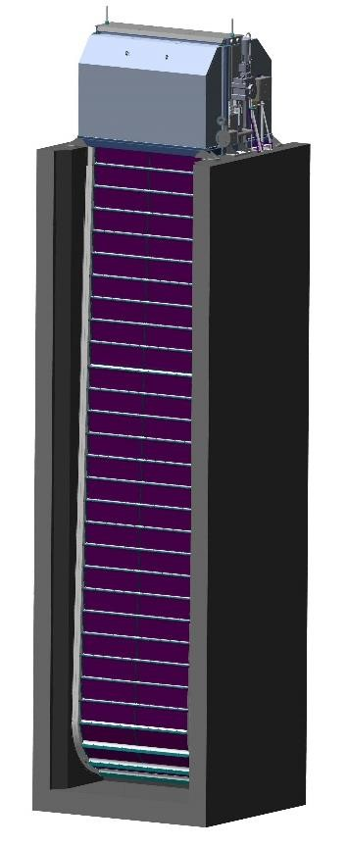
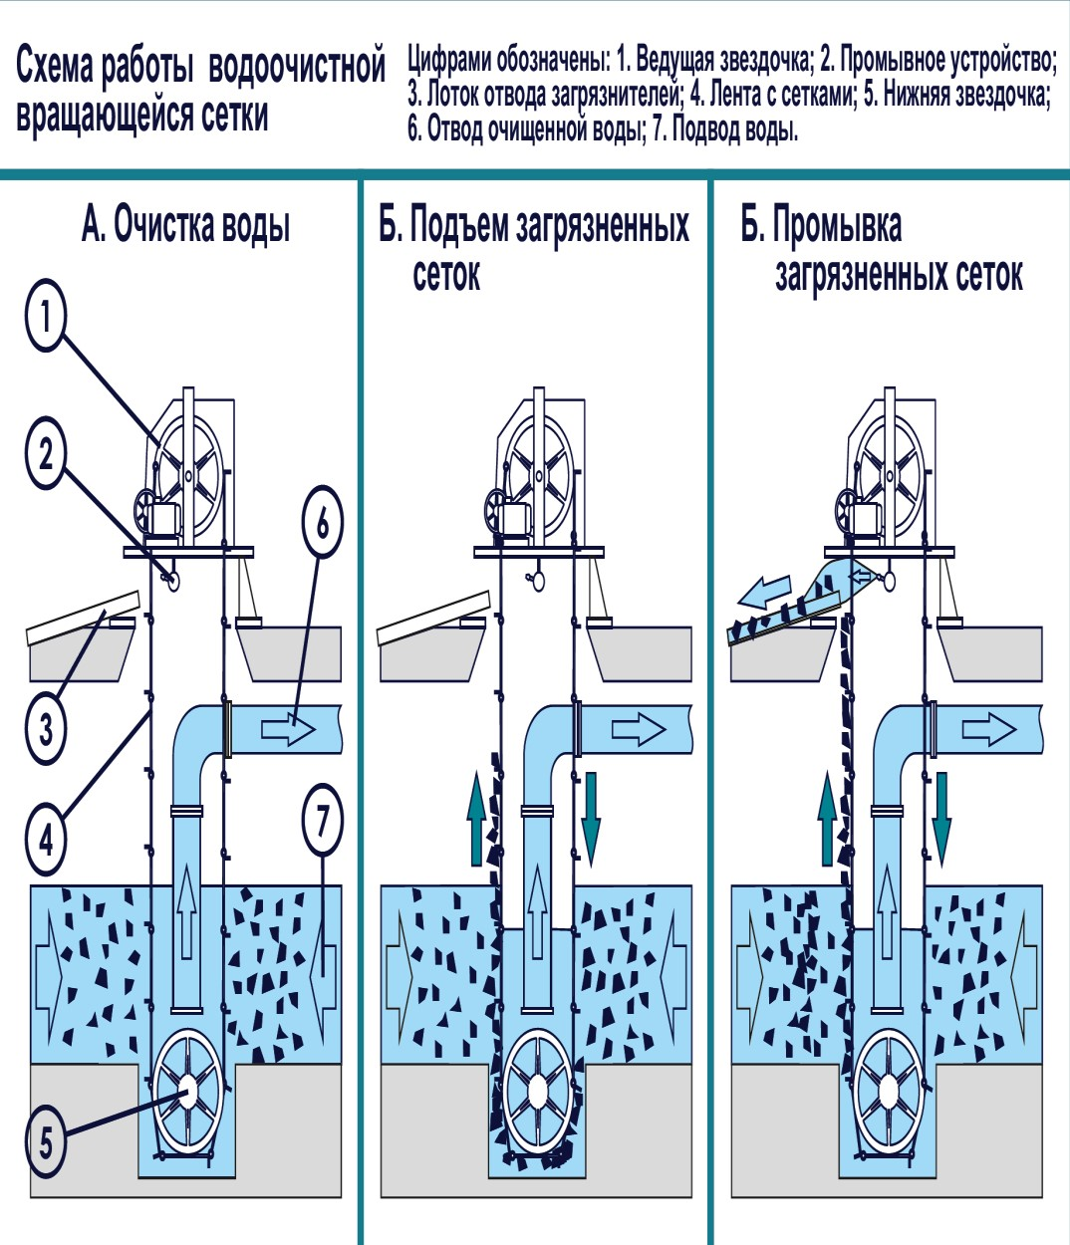
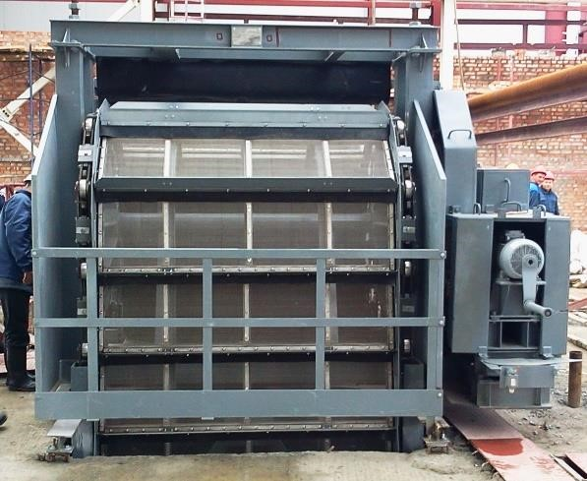
ТН- с наружным подводом воды.

